今日动态
2025.5.27
一、上午游园活动
新桥街道中心幼儿园以端午传统仪式盛情迎接萌娃与家长。孩子们牵着父母的手，踏着艾草铺就的红毯，感受"艾"之路的清香，他们更是在画面额、沐兰汤、系五彩绳的端午习俗体验中开启了满溢祝福的游园之旅
 |  | 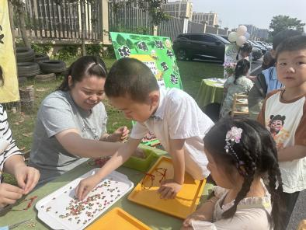
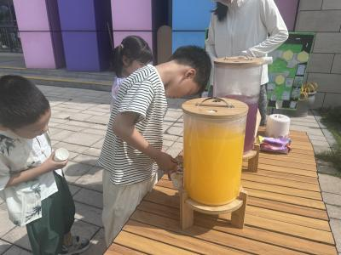 | 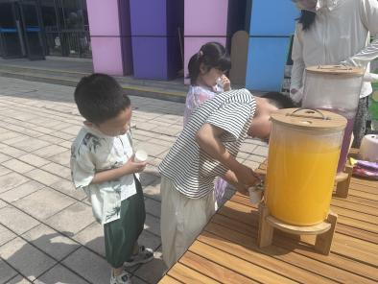 | 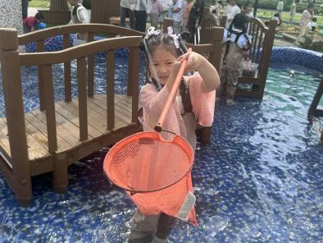
这场融合端午民俗与童趣游戏的游园会，不仅是一次欢乐的相遇，更以传统文化为纽带，悄然拉近了孩子、家长与幼儿园的距离。当欢声笑语在园所回荡，新桥街道中心幼儿园也将继续守护这群如浪花般灵动的孩子，陪伴他们在成长的长河中自在遨游，奔赴更辽阔的远方。
二、温馨提示
尊敬的家长朋友们：
又是一年粽子飘香时，我们将迎来传统节日——端午节，为了让您和孩子度过一个充实平安的假期，根据《国务院办公厅关于2025年节假日安排的通知》，我园2025年端午节放假安排及温馨提醒如下：
放假时间
2025年端午节放假时间共三天：
2025年5月31日（周六）
2025年6月1日（周日）
2025年6月2日（周一）
返园时间
2025年6月3日（周二）

